МБ ДОУ «Детский сад общеразвивающего вида №11»

Отчет о проведении мероприятия, посвященного дню Петра и Февронии Муромских «Наша СЕМЬЯ»- 8.08.2019
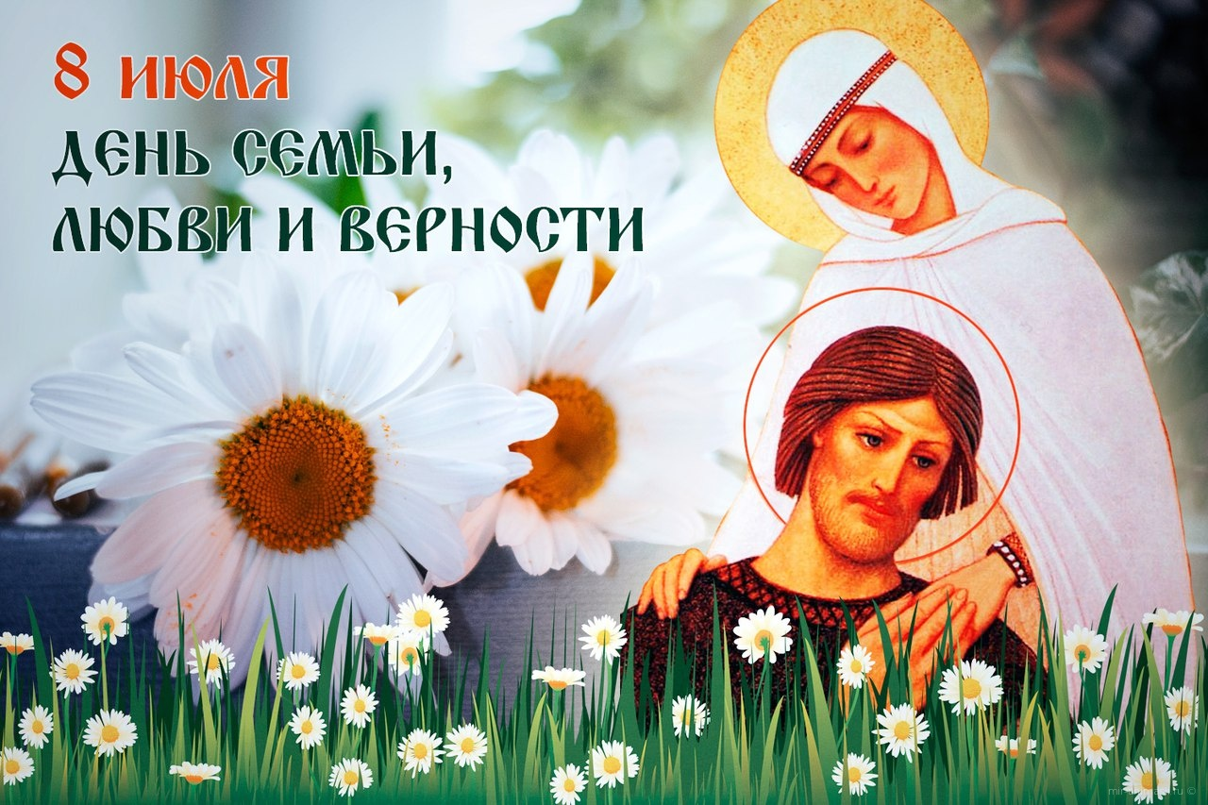
ВЫПОЛНИЛ ВОСПИТАТЕЛЬ ОЛЕЙНИКОВА О.С.

НОВОМОСКОВСК 2019 Г
Цель: создать радостное, праздничное настроение, приобщить к празднику «8 июня –День семьи, любви и верности»
Задачи:
• Дать знания детям о
празднике «День семьи, любви и верности»
• Расширить и совершенствовать знания детей о ценностях семьи и семейных традициях;
• Воспитывать любовь и уважение к членам семьи.
Подготовка к празднику:
1. Информация на стенд «День семьи, любви и верности»
2. Беседа с детьми о семье
3. Поделки детей «Ромашка

Ход развлечения:
Воспитатель: Здравствуйте, ребята! Поздравляю всех с большим праздником –с Днем Семьи! Сегодня мы собрались все вместе, как одна большая дружная семья. Дети, а как назвать одним словом людей: папа, мама, сын, дочь, бабушка, дедушка? (Семья)
Развитие лексико-грамматических категорий.
А знаете ли вы, кем члены семьи приходятся друг другу? Давайте проверим.
Мальчик для папы и мамы кто?
Мальчик для дедушки и бабушки?
Девочка для папы и мамы?
Девочка для дедушки и бабушки?
Папа для дедушки и бабушки?
Мама для дедушки и бабушки?
Мальчик для девочки в семье кто?
Девочка для мальчика в семье кто? (Ответы детей.)
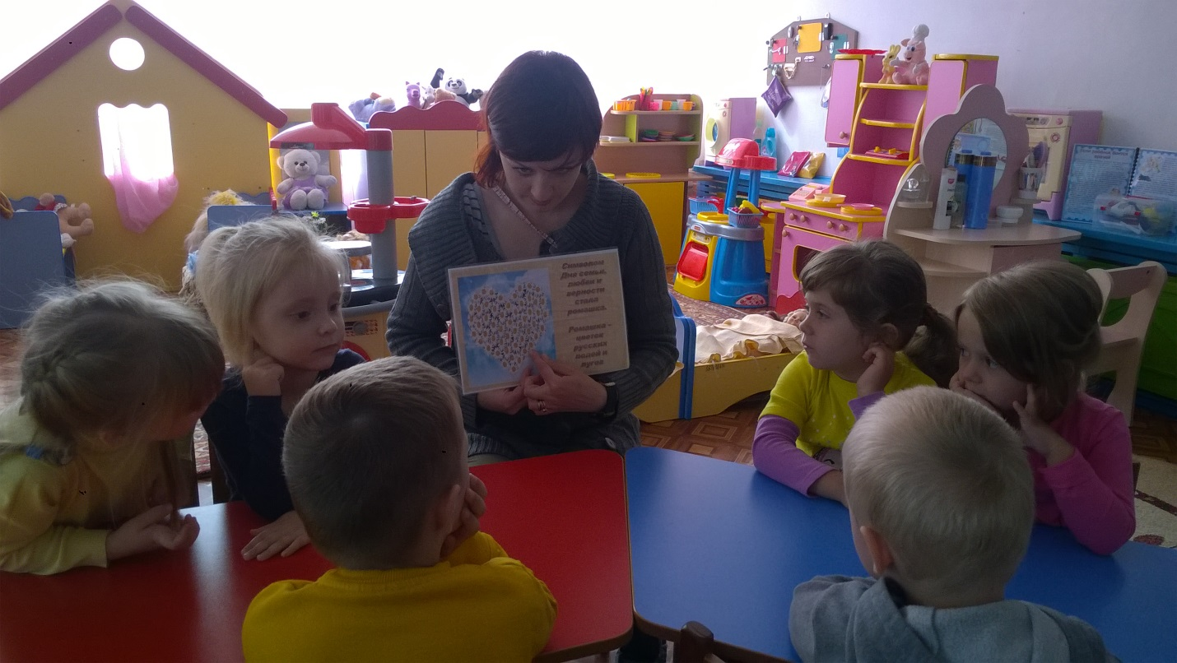

Пальчиковая гимнастика «Моя семья»
Этот пальчик -дедушка,
Этот пальчик –бабушка,
Этот пальчик –папочка,
Этот пальчик –мамочка,
А вот этот пальчик –я.
(Поочередное разгибание сжатых в кулак пальцев, начиная с большого)
Вместе дружная семья!
(Сжатие в кулак и разжатие всех пальцев одновременно)
Воспитатель: С удовольствием!Я расскажу, почему мы отмечаем день семьи, любви и верности именно сегодня, 8 июля. Это день памяти православных святых, супругов Петра и Февроньи. Они издавна почитаемы в России.Петр был человеком благородного происхождения,князем. Влюбившись в простую рязанскую девушку Февронью, он женился на Ней. Жили счастливо, нежно любили друг друга и умерли в один день. В давние времена 8 июля и стар и млад ходили в церковь. В молитвах молодые люди просили Бога о большой любви, а люди постарше возрастом –о семейном согласии. Кроме того, в этот день было принято помогать сиротам. Такие дети должны были почувствовать, что Петр и Февронья помнят о них. Придет время, и у каждого из них будет своя семья.
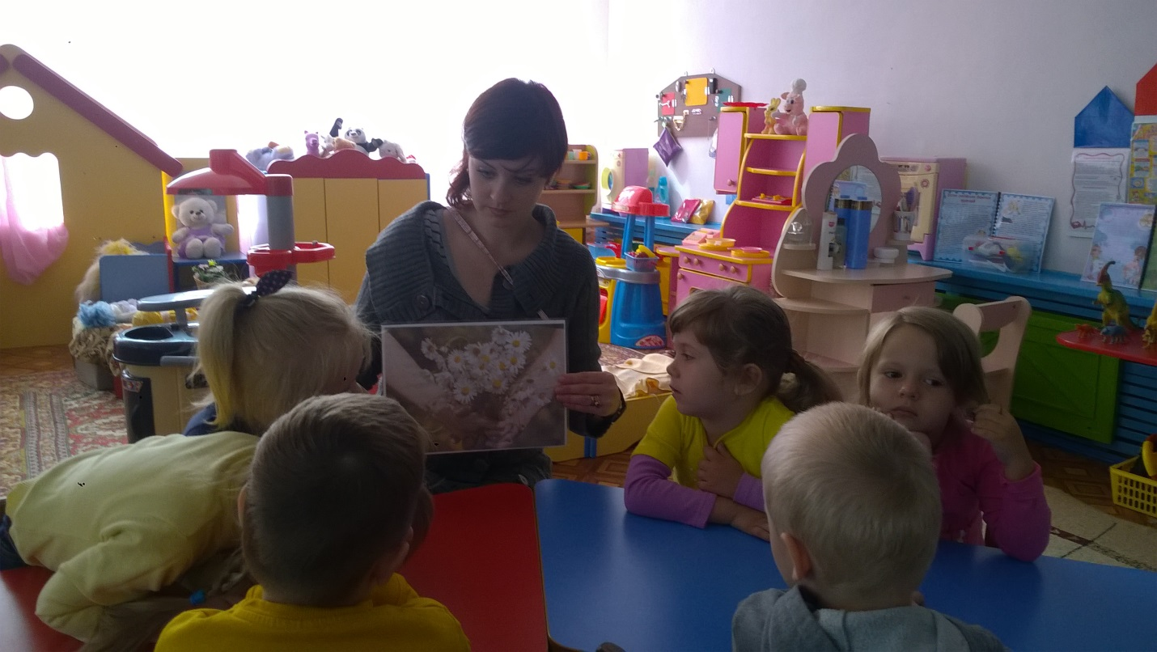
Дидактическая игра "Подбери признаки "
У каждого в семье есть родные и дорогие люди
А какие же они, родные и дорогие нам люди?
Добрая, красивая, терпеливая, ласковая, нежная, умная,
требовательная...(Кто это?Мама)
Строгий, умный, сильный...(Папа)
Старенькая, добрая, отзывчивая, ласковая, доброжелательная, седая...(бабушка)
Старый, мудрый, седой...(дедушка)
Весёлая, задорная, непоседливая, старшая, младшая, маленькая, большая...(сестра)
Сильный, слабый, маленький, большой, старший, младший, подвижный...(брат)
Воспитатель: А теперь будем отгадывать загадки:
Без чего на белом свете
Взрослым не прожить и детям?
Кто поддержит вас, друзья?
Ваша дружная... (семья)
Кто милее всех на свете?
Кого любят очень дети?
На вопрос отвечу прямо:—
Всех милее наша... (мама)
Удивительный мальчишка —
Это младший мой... (братишка)
Кто любит и меня, и братца,
Но больше любит наряжаться? —
Очень модная девчонка —
Моя старшая... (сестренка)
Кто научит гвоздь забить,
Даст машину порулить
И подскажет, как быть смелым,
Сильным, ловким и умелым?
Все вы знаете, ребята, —
Это наш любимый... (папа)
Кто любить не устает,
Пироги для нас печет,
Вкусные оладушки?
Это наша... (бабушка)
Кто всю жизнь работал,
Окружал заботой
Внуков, бабушку, детей,
Уважал простых людей?
На пенсии уж много лет
Нестареющий наш... (дед)
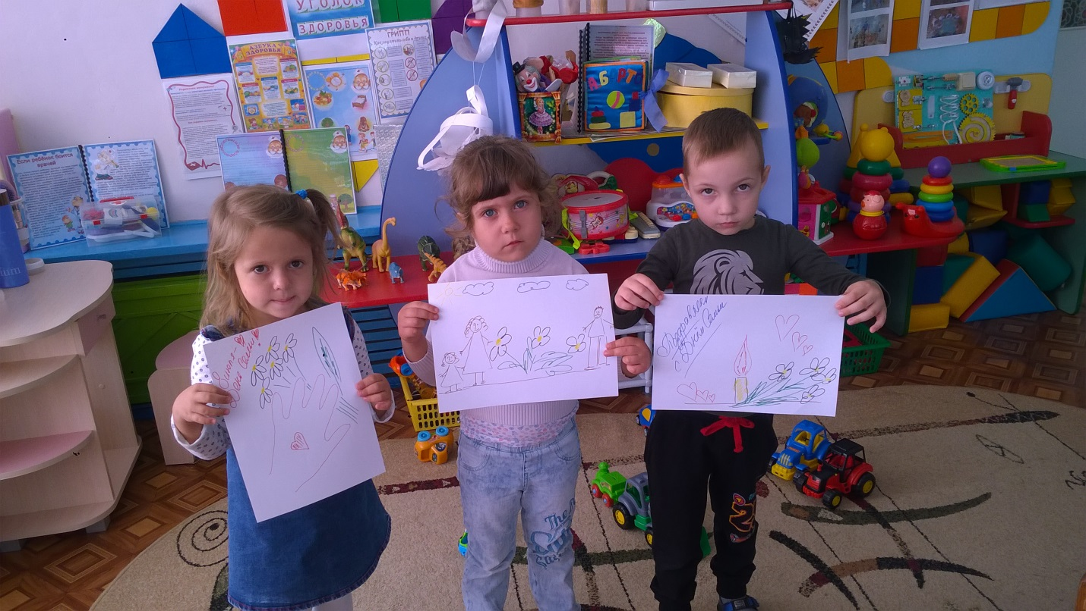

Воспитатель: Символ праздника день семьи – ромашка. Ромашка –это самый известный и любимый цветок в России. Ромашка стала символом любви и верности –цветком русских полей и лугов. Как вы думаете –почему? Ромашка самым прямым образом относится к любви. Кто знает, как?(Дети: На ромашках гадают «любит», «не любит»).
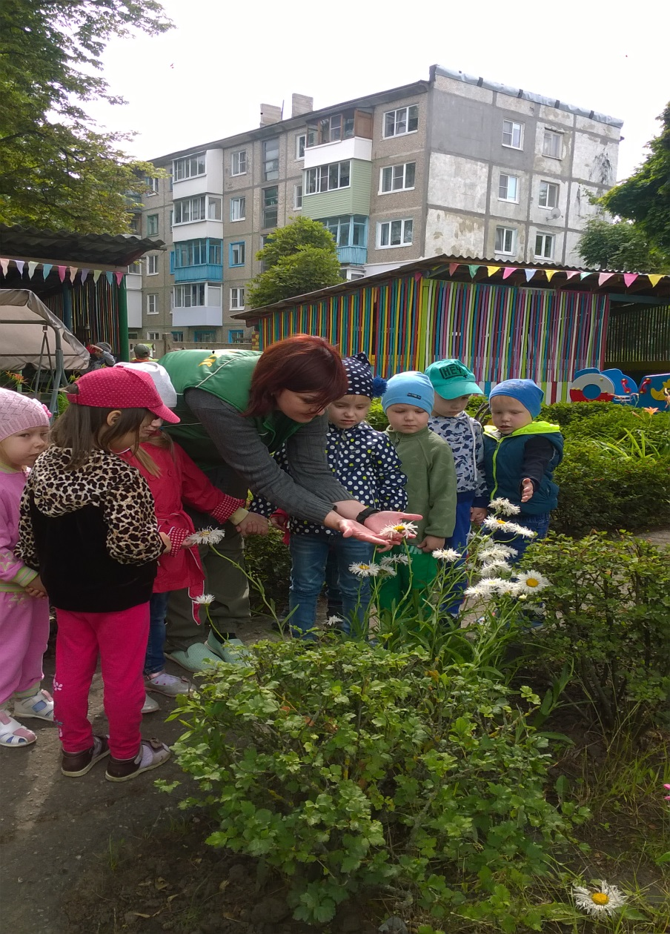
А теперь , давайте послушаем стихотворения:
Хочу, чтоб про нас говорили друзья:
Какая хорошая
Ваша семья!
Любили тебя без особых причин
За то, что ты -внук,
За то, что ты -сын,
За то, что малыш,
За то, что растёшь,
За то, что на папу и маму похож.
*****
Семья –это радостный детский смех.
Семья –то, что в жизни нам дарит успех!
Пусть будут опорой друг другу родные,
И пусть всех минуют несчастья любые!
*****
Что такое семья?
Вы спросите меня.
Я отвечу вам с удовольствием,
Что семья –это дом,
Садик мой за окном,
И семья –это малая родина

Воспитатель: Что такое семья -понятно всем. Семья –это дом. Семья –это мир, где царят любовь, преданность, понимание. Это радость и печали, которые одни на всех. Это привычки и традиции. Семья –это частичка нашей Отчизны.Таких частичек в России множество, и все они сливаются в одну большую, крепкую и дружную семью –нашу Родину!
Берегите свои семьи, заботьтесь друг о друге, любите своих родителей, помогайте своим близким. А мы будем собираться на улицу, где поиграем в русские народные подвижные игры.
